Ville di “delizie”
Le ville marittime di epoca augustea dell’Arcipelago Toscano
Cecilia Pacini e Laura Pagliantini
ELBA 2X2
Maggio 2017

Navigando sulla costa tirrenica, si inizia a sfogliare quel ventaglio di isole disposte a distanza ravvicinata, ricco di porti e approdi conosciuti fin dall’antichità, generose di acqua, fertili, conosciute come Arcipelago Toscano. La storia dell’arcipelago, e dell’isola d’Elba, sua isola principale, è costellata dalla presenza di ville lussuose di epoca romana (costruite tra l’età augustea e la prima età imperiale), che oggi riconosciamo come villae marittimae, simili a quelle esistenti in tutta la costa laziale e toscana. Eleganti, imponenti, sono il riconoscimento più prestigioso del valore delle nostre coste. Una scelta consacrata dalla spettacolarità dei siti prescelti, sul mare.

Il vento, il mare, la voglia di esplorare. Lontane da Roma ma parte integrante della pulsante vita dell’impero. Dimore dell’otium, inteso come benessere fisico e intellettuale, e al tempo stesso fulcro di attività imprenditoriali delle famiglie più importanti della Roma imperiale, collegate allo sfruttamento commerciale di risorse naturali come le miniere dell’Elba e le cave di granito sull’isola del Giglio e dell’Elba. Pregiate, lussuose, costruite su promontori e luoghi spettacolari, mai banali, mai scontate. Luoghi strategici, per il traffico dei commerci, l’avvistamento di navi in arrivo, il controllo della navigazione, la sicurezza per gli approdi, l’attenzione ai venti, alle maree.

Ogni isola, ad eccezione di Montecristo, ne ha una, in alcuni casi due o addirittura tre: tutte le ville dell’Arcipelago Toscano sottolineano l’intenzione di creare un rapporto diretto con il mare, simili per la posizione scelta, per l’allineamento degli elementi architettonici con le viste naturali, per la presenza delle terme. Elemento distintivo delle “ville costiere e litoranee” è infatti il disegno a “fronte aperto” e la presenza di ambienti a ridosso della riva, scenografiche strutture di porti, attracchi e peschiere, terme riscaldate, terrazze panoramiche e addirittura anfiteatri. L’apertura monumentale verso il mare completa l’ambiente esterno con gli spazi interni e gli ampi giardini: l’acqua, utilizzata in ninfei e piscine, continua a svolgere un ruolo importante nella vita della villa marittima.
A Giannutri, prima isola che si incontra provenendo da Roma, all’interno del Parco Nazionale dell’Arcipelago Toscano, la villa della potente famiglia dei Domizi Enobarbi, di cui Nerone fu discendente, sorprende per la conservazione dei suoi resti. Colonne, capitelli, mura sono una quinta che accoglie i visitatori in “un vero e proprio quartier generale per la sosta dei velieri e per l’otium… Di particolare suggestione il belvedere della villa che dominava dall’alto tutte le altre costruzioni. Sulla terrazza sorgeva una costruzione con colonne di granito locale, capitelli corinzi e basi di marmo.”

Al Giglio, semi nascosta dietro il porto di arrivo, si può fare un bagno in quello che rimane, quasi completamente sommerso dal mare e travolto dal paese moderno, del porto della Villa romana, scalo ancora attivo nel tardo impero sulla rotta dal Nord Africa.

Pianosa è imperdibile, lo stesso Augusto ne fece un elemento cruciale della sua successione relegandovi Agrippa Postumo. In esilio, l’impetuoso nipote adottivo dell’imperatore costruì un complesso di cui rimangono tracce evidenti e suggestive, alcune letteralmente schiacciate dagli anni duri della lotta dello Stato contro la Mafia, altre protette proprio da un’isola-carcere che per molti anni ne aveva preservato l’esistenza. A Pianosa la sorpresa è reale, perché in effetti le villae sono due …

Si prosegue verso Nord fino all’Elba, isola più complessa, dalla vivace attività mineraria collegata agli affari della Capitale: tre sono le villae, situate in posizioni dominanti l’arrivo via mare di quanti frequentavano e frequentano le nostre coste. Due di queste sono poste a chiusura del semicerchio della rada sicura di Portoferraio, apprezzata nel corso dei secoli, dagli Etruschi fino a Napoleone: la Villa romana della Linguella e la Villa romana delle Grotte, elementi centrali di un ideale Cammino della Rada che abbraccia il grande golfo, dalla Cosmopoli medicea fino alla Fortezza del Volterraio, alle porte del Parco Nazionale. Le ritroviamo, insieme all’altra villa, a Capo Castello di Cavo, nella punta nord orientale dell’isola, celebrate nelle descrizioni, disegni e notizie leggendarie di viaggiatori stranieri e antiquari locali nel corso del Settecento e dell’Ottocento.

Allontanandosi dall’Elba si arriva a Capraia e Gorgona, più a Nord, dove esistono due ville marittime, se pure in attesa di essere studiate, tutelate e valorizzate.

È così che la conoscenza delle isole dell’Arcipelago Toscano passa anche attraverso il filtro delle ville marittime dell’antichità, che ci che mostrano oggi le storie di tante civiltà che lo hanno abitato. Visitare questi luoghi oggi significa passeggiare, o veleggiare, lungo itinerari che si snodano in paesaggi culturali e naturali di particolare fascino e suggestione, grazie ai quali l'archeologia diventa parte di percorsi fatti di condivisione, profumi, sapori, emozioni.

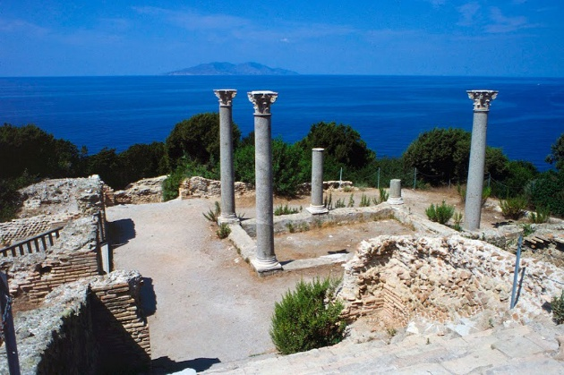
La villa romana di Giannutri

La villa romana di Pianosa

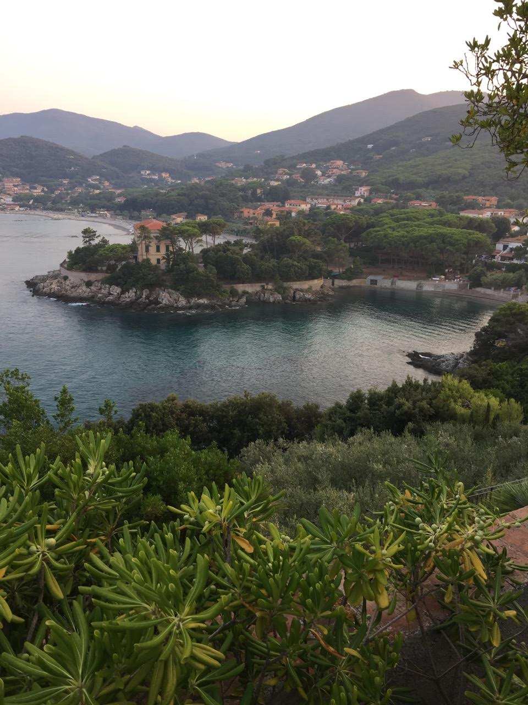
Capo Castello
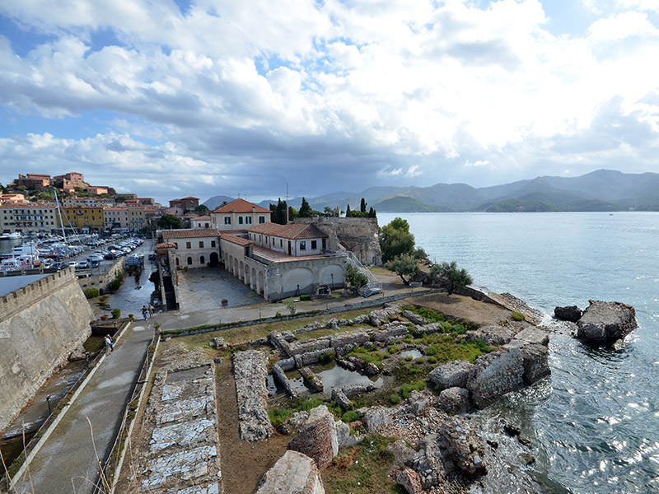
La villa romana della Linguella
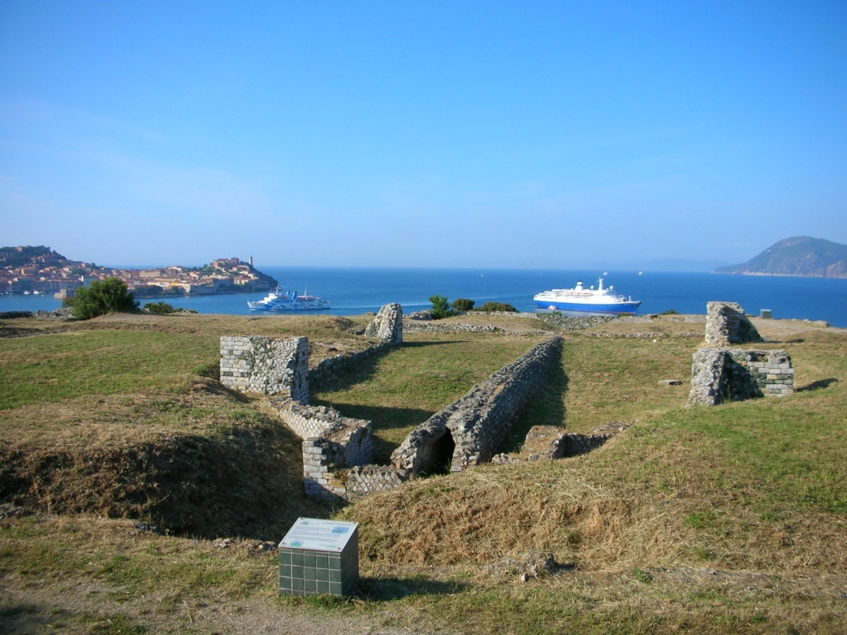
La villa romana delle Grotte

Dal sito del Parco Nazionale dell’Arcipelago Toscano

